# 需求变更原因

原来的添加试题的原型设计由于当时调查试题数量的局限性，无法满足很多最新题型的录入。

**主要集中在两大类：**

1. 很多题型是包含多个小题的
2. 小题里面包含不同的试题类型

比如：

现代文阅读

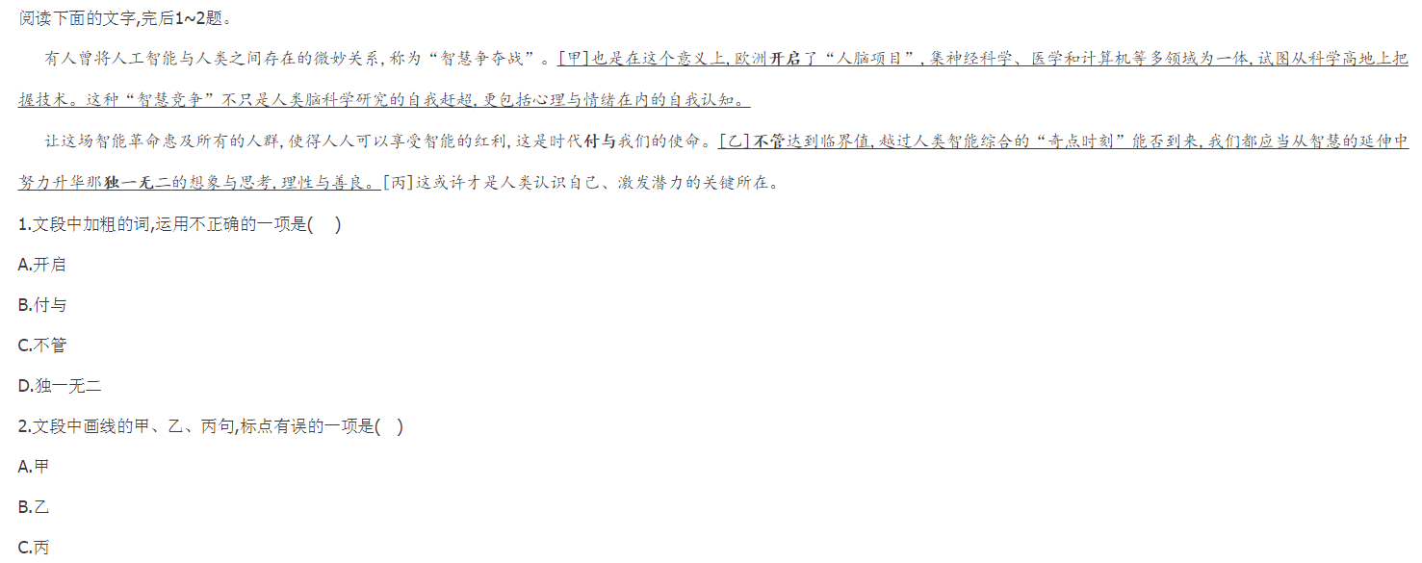

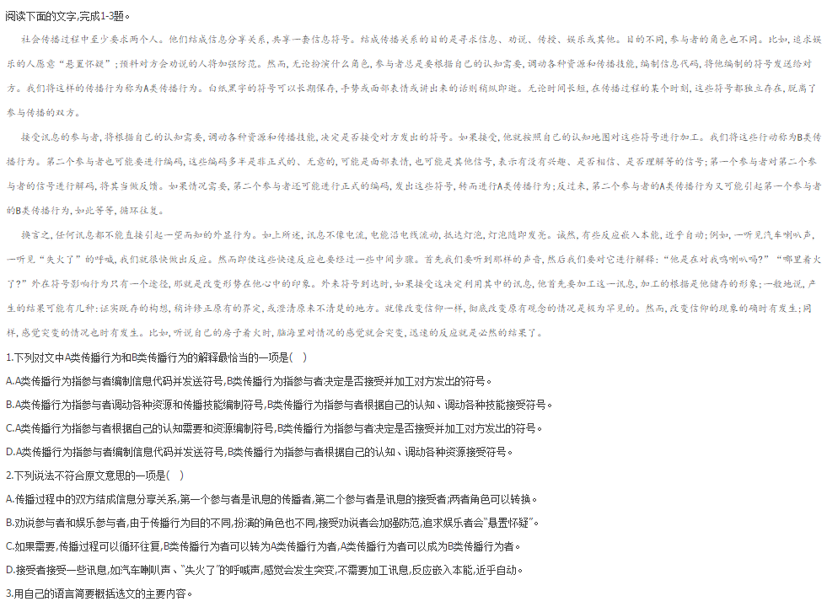

# 需求变更后方案

无论任何试题类型，默认都是题干、答案、解析；提供增加小题的操作，增加小题的时候首先选择小题类型（选择题、多选题、判断题、主观题《后台开发的时候，需要提供可扩展性》）， 然后根据不同的试题类型给出不同的录入方式；增加的小题里面包含问题、答案、解析。

**注意：**

1. 一旦增加小题，题干对应的答案和解析就会消失，也就是说对于含有小题的题目，题干中是不包含问题的。
2. 针对于该方案，试题里面的试题类型用来筛选和不包含小题的试题在其他场景中设计需要判断试题类型的地方（比如：自动批改）；小题中的试题类型不用于试题的筛选，仅用于除了筛选之外的其他需要判断试题类型的地方。

**默认情况（答案根据不同的试题类型会不一样，参考题库网）：**

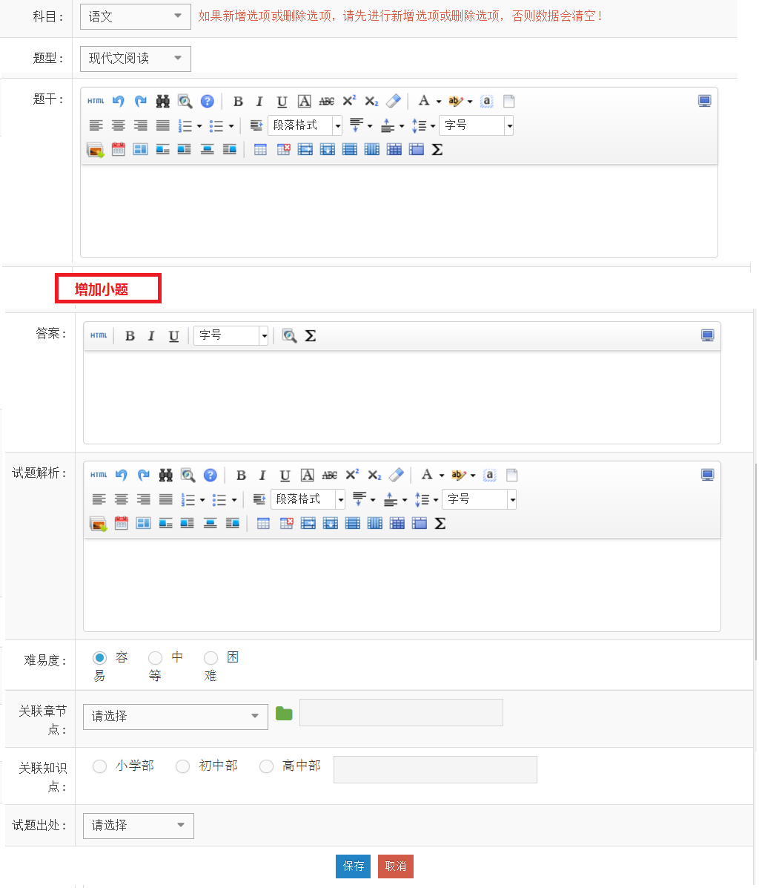

添加增加小题后，界面变成“包含小题的情况。”

**包含小题的情况（列一个小题类型为选择题的）**

